- Моделирование бизнес-процессов рекламного агентства
Основными процессами в рекламном агентстве являются: рассмотрение заявок, обработка заказов, подготовка к выпуску и выпуск рекламной продукции. Рекламное агентство в своей работе использует систему антиплагиата и руководствуется текущим законодательством. Агентство занимается изготовлением щитов, баннеров, рекламных буклетов и продвижением в социальных сетях. Сроки и стоимость заказа согласовываются на этапе заключения договора, но могут меняться в процессе выполнения заказа. В случае изменения условий составляется дополнительное соглашение к договору. Продукция проходит контроль качества. Необходимо спроектировать бизнес-процессы заданной предметной области.
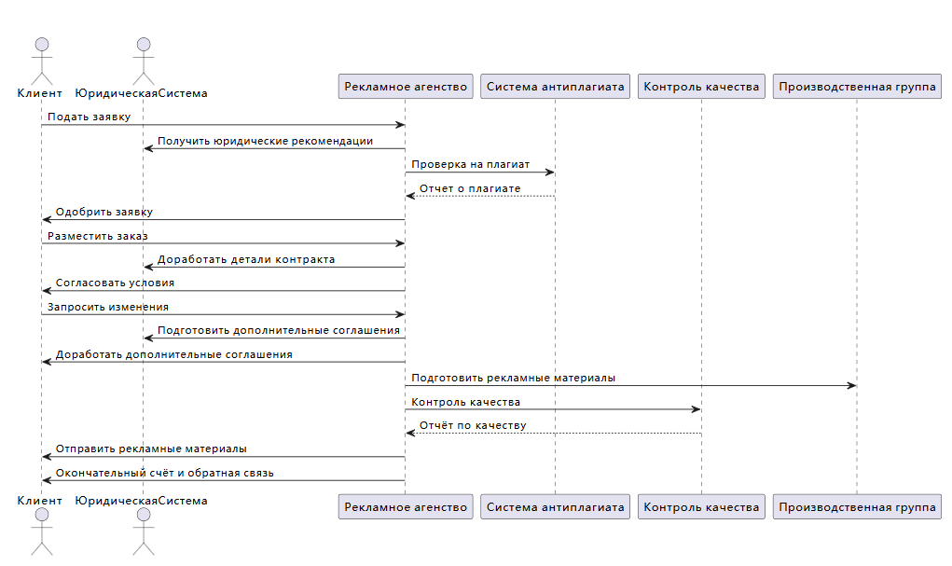
Рисунок 1 — Диаграмма последовательности (Sequence)

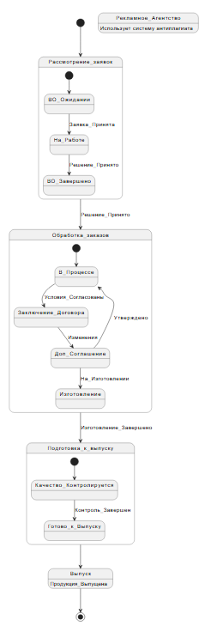
Рисунок 2 — Диаграмма состояния (State)

Диаграммы были сгенерированы с помощью сервиса https://stormbpmn.com.

